@北川魔芋姐｜赵娟
账号深度诊断报告

▸ 平台：抖音
▸ 诊断日期：20260622
▸ 报告编号：MP-002E22-20260622

⬡ metafo

核心结论
你的定位清晰、是认真做生意的号。接下来用内容把「为什么选你」讲透,把流量导到询单/合作上。
4,645 | 105 | 3.6×
粉丝数 | 平均点赞 | 爆款比

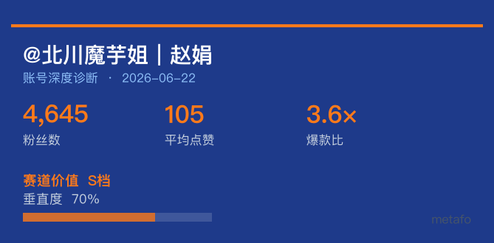
账号诊断数据卡（可截图分享至创作者社群）

一、你现在是什么情况

你是哪类创作者（先认清，才好对症）
不同身份的人，诊断重点完全不同——商家看到店、IP 看人设、新人看赛道。先识别你属于哪一类，后面所有建议才够得着。
判定结果：未识别（信号不足） ⚠️人工确认
- 我手头的信号还不足以确定你的身份（置信度 0%，低于 60% 不当结论）。
- 为什么不硬猜：硬给一个身份，后面整套诊断都会跑偏，不如先问清楚。
- 建议补这几问：你是实体店主 / 在职转型 / 应届起号 / 中年再就业？主要做什么内容？有没有蓝V或绑定多个号？
怎么判断的（不是拍脑袋，每条都有出处）
- 无商家/MCN/人生处境/内容信号 → 信号不足，需 3-5 问引导补全身份再判定（不硬猜）
结合你的阶段「成长期」，这阶段该聚焦：
- 诊断重点：先补采创作者画像信号（3-5 问引导）再做适配诊断
- 内容频次：—（信号不足，不设阈值）
- 推荐形式：—（先确认身份）
能力画像：未采集
- 我还不知道你会不会剪辑、愿不愿出镜、有多少时间——这些决定方案够不够得着。
- 补上这几项（出镜/剪辑/时间/预算/团队），我才能保证给的方案你真的做得出来，而不是给一堆拍不出的脚本。
你是谁、在做什么
你的简介写着:「北川魔芋姐 | 赵娟
🏭 专注魔芋36年 · 源头工厂
🌱 北川花魔芋种植基地
👩‍🍳 非遗魔芋豆腐第五代传承人
🏆 农业产业化省级重点龙头企业
✅ 餐饮连锁直供 · OEM贴牌代工
✅ 餐饮食材 · 休闲零食 ·礼品定制
📍 四川北川
📩 合作私信
地址：四川省绵阳市北川羌族自治县下河街100号」—— 能看出你有明确的产品/业务定位,是认真做这门生意的。
你发的内容,大方向是「产业带货 / B2B供货」。
你现在的水平
- 4645 个粉丝、成长初期,一共发了 123 条作品。
- 你的视频平均 105 个赞,最好的一条有 383 个赞。
- 👉 这说明:你做得出 383 赞的爆款,但没稳下来(平均才 105)——潜力够,缺的是把「偶然爆」变成「稳定爆」。下面第五段会给你怎么做。
- 🔴 你的互动率约 2.3%（均赞/粉丝），低于同赛道同量级平均水平（同赛道<1w账号基准约 5.0%，约低 54%）。
互动率是「内容对粉丝吸引力」的代理指标——完播率是黑盒拿不到，互动率是最可靠的公开替代。
- ➡️ 粉丝轨迹：当前 4,645 · 基本稳定（峰值 4,649）
- 🏷️ 平台定位一致性：⚠️ 平台把你归类为「美食」，但你写的是「#安福魔芋」，建议按平台标签方向调整选题
你发的这条视频表现怎么样
- 这条讲的是:「扎根北川深耕魔芋 36 年，产地直供品质正宗地道
#北川魔芋 #源头…」
- 数据:196 个赞、39 条评论、2 次转发、6 个收藏。
- 跟你自己比:和你平时差不多(你平均 105 个赞),属于正常发挥——不算失败,也不算爆。别因为这一条数字焦虑——要看的是整体趋势,不是单独一条。
提醒:生意号别只盯点赞——询单、私信、进店才是真目标。点赞低不等于没效果,要看后端转化。

二、你这 10 条作品藏着的规律(这才是重点)
单看一条看不出门道——我把你最近 10 条作品横着放一起看,规律就出来了:
哪些是你的爆款、它们有什么共同点
- 你这批作品数据比较平均,还没跑出明显爆款——说明方向还在试,需要再多发几条找感觉。
高赞的 和 低赞的,差在哪(这是能复制的关键)
- 高赞作品更常带 产地好物、北川魔芋、素毛肚食材 这些方向(低赞的没有);高赞作品的 评论、收藏 明显更高(说明这些内容更能激发互动)。
- 说人话:你只要多做高赞那批的方向,数据大概率比其他内容好——这是你自己的数据告诉你的,比抄别人靠谱。
你最近状态在涨还是在掉
- 📉 在掉——近期不如早期,该回头看看早期哪些做对了。
🔬 爆款触发因子（你自己数据归纳出的规律）
· 高赞作品 2/3 条集中在周二发布
· 高赞层 2/3 条被平台归类为「美食展示」
→ 下一条建议：按以上规律组合发布，优先验证最强信号
📚 内容IP化程度 ⚠️ IP化程度低（0%）·碎片化内容为主·建议建立1-2个固定系列提升粉丝粘性

这条视频「看+听」拆出来的东西
- 听觉：配乐轻快民谣（80%） · 情绪积极热情（90%） · 音效强调音效（70%） · 语速中（80%）
- 视觉：主色暖色调（红/米）（80%） · 构图居中构图（90%） · 转场直接切换（70%） · 剪辑节奏中（80%）
- 内容：介绍北川魔芋产地、海拔及产品特点，强调原产好食材（90%）
- 开头钩子：家乡情怀开场（90%）
- 人设：出镜有（90%） · 风格亲切讲解（90%）
- 共鸣点：家乡情怀与健康食材（70%）
- 关键片段：00:00-00:03、00:03-00:06、00:06-00:09
说明：以上由视听理解模型对画面+音轨分析得出，每项带置信度；听觉/音乐类判断准确率有限，低置信项已略去，仅作参考、不作硬结论。

你的爆款视听公式
📦 归因样本积累中：已分析 2 条视频，还需再分析 3 条同账号视频，将自动生成「爆款视听公式」。
>
这项功能用的是你自己账号的数据做对照（爆款 vs 平款），比抄别人的套路靠谱——利用已付费的视听分析结果，零额外成本。

三、你的粉丝有多忠诚
💎 钻石粉密度 0.0/千赞 · 待培养·先做内容信任

💬 用户在评论区说了什么(这是最真实的反馈)
采到 23 条评论(已滤掉 2 条疑似引流/水军 🟩)。
⚠️ 评论代表「愿意发声的那部分人」,不等于全部观众(🟨 样本偏差);采到的非全量、热评经平台算法排序(🟥 平台黑盒)。

🎯 购买意向信号(🟩 计数·热度即转化前兆)
- 评论里反复在问:「怎么」1 次
- 诊断重点:通用意向密度
- 怎么接:看高频问题 = 用户真需求 = 下条选题

❓ 高频问题 = 下一条选题
- 看来看去都不知道哪里下单？晕（约 1 条）
- 我想来看看，可以吗（约 1 条）
- 魔芋姐拍视频可不可以把你的普通话换成四川话呢？[呲牙]（约 1 条）
说明:本次评论聚类/情感分析未接到分析模型,只输出了可直接计数的意向信号与高频问题(确定项),情感/异议留待模型可用时补全——没瞎编。

四、变现能力诊断

商业转化诊断（三层）
这是三层商业诊断：赛道值不值做 → 你该走哪条路变现 → 大概能赚多少。
所有数字都是行业经验区间，不是对你账号的精确预测——说完你知道方向就够了。

层A · 你所在赛道值多少钱
你的赛道「产业带货 / B2B供货」商业价值：S档（顶级·单粉极贵）
- 单粉价值参考：极高（50–500元/线索 · 10–50元/粉·经验区间·需校准）
- 投产比：★★★★★
- 为什么这样判断：B端/产业带货号·垂直业务明确·精准引流变现效率高·2万粉即可回本
商业化真实状态（未开启·得分 0/100）： ❌ 橱窗未开通 · ❌ 直播带货未开通 · ❌ 星图未入驻
⚠️ 单粉价值为行业经验区间（需校准）——请结合你的真实成交数据校准。

层B · 你该走哪条路变现
粉丝关系深度（R-M1）：「中」 · 内容类型（R-M2）：「引」 · 赛道付费意愿（R-M3）：极高（职场/副业可达数万元·健康/育儿数…
主路径 ✅：私域变现
- 为什么：B端/到店型内容·私域变现天花板最高·粉丝=潜在合作客户
- 门槛情况：私域变现无硬门槛·任意阶段均可开始建私域·越早越好。
次路径：知识付费
- 为什么：B端账号可封装「选品/供应链」经验做课·增加变现维度
❌ 禁忌路径：直播打赏
- 不建议走这条：B端账号打赏路径不匹配受众属性·浪费信任资产
从内容到转化的关键纪律：
- 前20–50条：纯价值内容，禁止过早变现（信任铺垫期）
- 之后：3:7 内容比植入（产品即工具·钩好奇心，不是购买欲）
- 只有粉丝主动询问才启动显性转化·广告≤30%红线
铁律：买单是顺理成章，不是说服；需要费力说服 = 上游信任/精准出了问题。

层C · 大概能赚多少（经验区间·诚实说）
月产出估算（私域变现路径）：
私域年贡献 ≈ 公域的5–20倍（方法论结论·经验区间）。核心公式：月产出 ≈ 私域人数 × 月活率(20–40%) × 月付费率(5–15%) × 客单价。（⚠️ 私域人数/月活率需你实际沉淀后才能估·现在无法给精确值）
回本周期参考： 私域变现：前期建社群/引流周期长（3–12个月）·但复购率最高·一旦启动回本快（经验区间）
LTV/CAC 参考： LTV/CAC：私域最高·LTV/CAC 可达10–50（高复购·低获客成本·经验区间·需校准）
健康判据： LTV/CAC > 3 = 健康 · < 1 = 亏损 · 回本周期 < 6个月为优
⚠️ 以下数据平台不公开（黑盒），上面的估算无法精确——想要更准确的诊断，把后台截图传给我：
- 完播率（平台黑盒·需后台截图投喂）
- 流量来源分布（黑盒）
- 真实进店率/成交率（黑盒）
- 粉丝画像（黑盒·影响付费率估算）
⚠️ 以上所有数值均为「行业经验区间」，不是对你账号的确切数字承诺。进店率/完播率/成交率/粉丝画像/真实销量是平台黑盒，需用你自己的后台数据校准。相对量级参考有效；具体账单请结合真实运营数据。

🎯 变现优先级矩阵
综合得分 35/100（热度5·规模12·商业化0·效率18）
现在最该做：先开通商业化基础设施（橱窗+星图）
原因：商业化成熟度 0/100·基础设施未就绪·变现路径不通
行动序列：
- 开通抖音橱窗（蒲公英→星图）
- 完善主页商务联系方式
- 发1条带橱窗链接的测试视频

商业数据参考（合规公开数据 · 标黑盒缺口）
以下数据来自公开行业资料，标注了哪些真实可信、哪些是黑盒——宁可告诉你「没接到」，也不瞎编数字。

1️⃣ 你所在赛道的商业体量
- 「产业带货 / B2B供货」赛道暂无公开 GMV 分级数据，建议参考艾瑞/QuestMobile 行业报告。
- ⚠️ 精确 GMV 数字属平台黑盒，仅精选联盟/抖音官方报告有定向披露。
- 📌 数据来源：—

2️⃣ 带货/合作佣金率参考
- 全品类 品类行业佣金率通常在 5% – 30%。
- 如果你目前的佣金率低于 5%，可以和品牌方谈——这个品类的空间通常到得了 30%。
- 📌 区间来自行业公开政策，实际佣金率因品牌和达人谈判而异。真实在投单品佣金请从精选联盟达人端查询（需账号授权）。
- 📌 数据来源：抖音精选联盟官方政策 + 行业研报公开数据（2026）

3️⃣ 广告合作理论报价区间（星图参考）
- 北川魔芋姐｜赵娟 目前粉丝量 4,645，通常低于 5000 粉时广告商单较难接洽。先做粉丝积累，待过万后报价会更清晰。

4️⃣ 商品比价 · 带货品竞争力
- 🔴 商品历史比价（真实价格 vs 历史均价）：需接慢慢买开放 API——MVP 阶段暂未接入，可由你提供商品详情页截图来补充诊断。
- 核心诊断问题：你挂的链接定价是偏高还是偏低？佣金率高不高？这两个点对转化率影响超过 80% 的内容质量——东西再好，贵于市场均价 20%+，转化就卡在价格。

⚠️ 这些还是黑盒·拿不到·诚实告你
- 🔴 真实销量（GMV·商品维度）— 平台不公开·只有品牌方知道
- 🔴 完播率 / 流量来源 / 粉丝画像 — 罗盘后台·只有账号主有
- 🔴 商单实际成交价 — 主播/机构内部数据
- 🔴 蝉妈妈等第三方平台的精确数字 — 仅作方向参考·禁作精确结论（合规红线）

💬 你补充的商业后台数据
（以下来自账号主提供的投喂数据·仅用于本次诊断·不对外传播）
- commission：{'category': '全品类', 'rate_low_pct': 5.0, 'rate_high_pct': 30.0, 'source': '抖音精选联盟官方政策 + 行业研报公开数据（2026）', 'note': '区间来自行业公开政策，实际佣金率因品牌和达人谈判而异。真实在投单品佣金请从精选联盟达人端查询（需账号授权）。', 'matched_input': '产业带货 / B2B供货'}
- gmv：{'category': '产业带货 / B2B供货', 'tier': '未知', 'desc': '该品类暂无公开 GMV 分级数据', 'source': '—', 'warning': '精确 GMV 数字属平台黑盒，仅精选联盟/抖音官方报告有定向披露。'}
- xingtu：{'follower': 4645, 'price_low_cny': 300.0, 'price_high_cny': 464.0, 'cpm_track_key': '通用', 'formula': '粉丝(4,645) × CPM(0.03-0.1元/粉) · 保底300元', 'source': '巨量星图公开参考定价模型（2025-2026）', 'calibration_note': '理论报价区间，实际签单受互动率/垂直度/排他条款影响。互动率 >5% 可上浮 20-50%；冷门赛道/低互动可能低于下限。真实市场价需看近期同体量同赛道达人实际报价（仅账号主自知）。'}
商业数据来源：公开行业政策/研报（佣金率/GMV档）+ 巨量星图公开定价模型（报价）。慢慢买比价/精选联盟真实佣金/罗盘黑盒数据待账号主授权后接入。平台算法权重永久黑盒，谁说得精确都是猜的，本报告不作硬结论。

精准转化方案
不是泛泛「你可以带货」——这是根据你这个号的真实数据，定制的从内容到成交路径。

A. 你的转化阶段：信任铺垫期
判断依据：发布 123 条、4645 个粉丝——粉丝积累不足(建议先到5000)，还没到植入时机。
粉丝关系深度：深互动——评论/收藏比率高，说明已有一批真正认可你的粉丝，转化窗口打开。
现阶段该怎么做：先把内容做扎实、发够量、让系统认清你是谁。这阶段每条都要服务「他为什么关注我」，不碰转化，稳住。
❌ R-C5红线：禁止显性转化·不接商单·不放外链·不植入产品

B. 这条视频的转化钩子（最多3个）
| 钩子 | 建议 |
|------|------|
| 🎣 需求激活钩（前3秒） | 开头已有「家乡情怀开场」式钩子——验证能抓人后可复制到同系列视频 |
| 🤝 信任建立钩（中段） | 有人出镜·中段用口播说「我自己用的就是这个」（比「这产品很好用」信任度高）——第一人称亲历比广告话术信任度高3-5倍 |
| 📣 行动引导钩（末段CTA） | 评论钩：评论活跃·末段用问题引评论(「你遇到过吗？评论区告诉我」)·顺带建立讨论社区 |
铁律：一条视频最多3个钩，超过反而失效——用户注意力是稀缺资源。

C. 转化漏斗：你的第一卡点在哪
`曝光 → 完播 → 互动 → 进主页 → 关注 → 私信 → 成交 → 复购`
⚡ 第一卡点：主页留存层(有人进来·但没关注)
根因：主页人设不清·Bio没说清「你是谁+给什么+怎么做」·置顶不是最能代表你的那条
优化动作：Bio改成一句话：「[你是谁] + [给什么人] + [给他们什么]」；置顶换成转化率最高那条(不是播放最高)；合集按主题归类让陌生人一眼看懂你的方向。
⚠️ 完播率黑盒：抖音不对外开放完播数据·无法直接测量。以下用互动率代理。如需精准诊断，账号主需投喂抖音创作者中心后台截图。

D. 最重要的一件事
现在不是变现的时候，是打地基的时候。 地基没打好就急着变现，粉丝跑了连地基都没了。把内容做扎实，变现自然来。

五、风险预警（不解决会直接影响变现）

⚠️ 风险预警（专业体检·既看机会也看雷）
你所在「餐饮」赛道，第一要防的是：限流（低质/同质化）。
下面每条都标了可能性（不是「一定会」），并给了应对——这是概率，不是判决。

🟡 警示（可能限流/影响权重·可恢复）
🟡 平台已标记 1 条作品为风险内容
- 可能性：中风险·可能限流·概率非必然
- 怎么办：近期有 1 条作品被平台标记「视频或有风险信息，请注意核实谨防受骗」。建议逐条自查这些视频内容是否涉及：敏感信息/虚假内容/违规导流。被标记作品可能已限流，优先处理致命风险标记的作品。
- 依据：TikHub API risk_infos.warn 字段·来自抖音平台审核系统
- 平台标记不等于违规处罚·但可能影响推荐权重·以平台最终裁决为准。

🟢 提示（潜在隐患·暂不紧急·记录关注）
🟢 原创度/搬运判定（平台黑盒·只能提示）（🟥 平台黑盒·只提示信号·不替平台定论）
- 可能性：低风险·建议关注·非当前问题
- 怎么办：若有二次剪辑/搬运成分，注意搬运类封号率曾超 60%（2024 政策收紧）·建议提高原创占比。
- 依据：搬运类账号封号率统计 2024
- 🟥 黑盒：无法替平台判定原创度·仅作信号提示·非定论。
🟢 过度依赖单一爆款（结构性风险）
- 可能性：低风险·建议关注·非当前问题
- 怎么办：把验证过的爆款方向稳定复制成多条·别只靠一条；同步布局第二变现路径。
- 依据：全域推广·单赛道红利终结 2025（网易/36氪）
- 可能性非必然·结构性是隐患不是即时违规。
⚠️ 平台规则常变（截至 2026-12-31·以抖音最新规则为准）·此处为风险信号提示，不替平台裁决。
风险是概率不是必然——专业诊断的标志是看得见雷，不是只画饼，更不是吓唬你。
📋 资质核查提醒：你简介里有「年、非遗、传承、龙头、省级」这类说法，建议晒出实物证据（证书/工厂实拍/媒体报道），口说无凭。
- 价格、供货/效果承诺别夸大,留好证据。
- 背景音乐用抖音曲库的免费商用音乐，别用来路不明的（版权风险·会限流甚至下架）。

六、外部参照

🔄 行业板块轮动判断
轮动理论：算法一定是轮动的——赛道有冷热周期，账号有眷顾周期。
一条视频爆的核心，往往不只是内容好，更是发在了窗口期。
算法不会一直眷顾一人，也不会一直冷落一人——所谓死号，迟早会有复活窗口。

⚪ 当前位置：平台期
近 3 条均赞 56 vs 历史基线 104（近期/基线比 = 0.54×）
判断：算法给你稳定的基础流量——当前处于平台期

📊 赛道热度（D1）
当前未上榜单 · 赛道热度参考热搜词匹配

🎯 内容热点共振（D4）
✅ 国家/舆论需求加权：内容涉及「非遗」
→ 此类赛道受政策导向·平台会系统性加权推流·红利期

⏱️ 历史爆款周期（D2）
暂未检测到历史爆款 · 周期无法估算（样本不足或方向待验证）

🎰 综合窗口判断
⚪ 当前非窗口期
保住质量、等待共振，冷期不投DOU+，积累内容储备

📋 对应策略
- 主动制造爆点：选一个极端化的选题，而不是中庸选题
- 卡热搜词：主动对接当前热点，触发算法赛道加权
- 找互动共振：评论区互动率高的作品会触发二次推荐
- 挑战一次破圈合拍/互动：借力大账号带来流量脉冲

*轮动判断基于历史作品时序和当前平台信号 · 属「规律信号」非「必然预测」*
*算法规则平台不公开 · 以上为统计归纳 · 实际执行以账号真实反馈为准*

粉丝轨迹
➡️ 当前 4,645 · 基本稳定（波动 -0.1%）

趋势轨迹：你在涨还是在衰（看导数不看存量）
同样 4.2 万粉，一个在翻倍涨、一个正在崩——方案完全相反。「现在多少粉」不如「接下来怎么走」重要。
① 作品基线趋势：➡️ 平稳（缺突破口）
- 把你 10 条作品按发布时间排开看基线（已剔除 0 条爆款离群，避免一条爆款把判断带偏）。趋势不显著（更可能是短期波动·按平稳处理）。
- ⚠️ 样本 10–20 条·参考级（再多发几条结论更稳）。
② 粉丝增速趋势
- 📦 需复访：粉丝增速曲线要至少 2 次诊断（≥4 个时间点）才能画。这次只有单次快照——下次复诊时会自动补上「加速涨/减速涨/净掉粉」的判断。
③ 转折点：哪条作品是分水岭
- 第 6 条附近出现 负向↓转折（基线跃迁 -63%）。
- ✅ 可归因到创作动作（伴随主题/形式变化）（新增方向：低脂轻食、健康代餐、员工福利）——查这次改动是不是改坏了。
④ 衰退预警
- 🟥 作品基线断崖：近段作品基线较前期跌 63%（>40%） → 查改版动作（看转折点检测），是不是某次改坏了
⚠️ 诚实说：①基于 10 条作品；②你这赛道季节性中（淡旺季会让数据起伏，别把淡季掉量当衰退）；③转折点已强制排除外部脉冲才归因。短期波动≠趋势，样本不足时我宁可不下结论。
大盘提醒：若全赛道同期都在跌，那是平台大盘不是你的账号问题（需赛道基准做相对趋势·见对标段）。

同赛道对标：你在同行里排第几
绝对数字（比如「平均 105 赞」）脱离赛道没意义——餐饮号 6438 赞可能垫底，知识号 6438 赞可能头部。这一段把你换算成相对坐标。
对标范围：产业带货 / B2B供货赛道 · 微号体量段（4,645 粉）。
你在同赛道同体量号里的各维度位次（分位越高越好）：
- 互动率（B 互动质量）：你 2.3% → P10（垫底） 🔴（主短板·先补这个） 〔基准来源：行业经验 · ⚠️ 参考·样本不足（经验带·非真实分位）〕
👉 一句话：你最拖后腿的是 互动率（垫底），木桶水位由它决定——先补这块，比哪儿都强。
目标：把它冲到 6.1%（同赛道 P60 水平）。
⚠️ 诚实说：当前基准多为行业经验带（自建样本库累积中），分位是参考级不是精确级。等同赛道同体量样本攒过 100 个，会自动升级为可信级真实分位。
口径统一：互动率=赞+评+转/播放（口径字典 v1）；只用中位数+分位带做锚，不用易被爆款拉偏的均值。

你所在赛道的大环境（避坑 + 定位）
平台高压线（先看这个，别白做）
- AI 生成内容须显著标注（2026-03 新规·未标注会限流 50-80% 甚至下架）
- 这些是高压线，碰了会限流/掉号：涉政敏感、虚假宣传/夸大功效、无资质做医疗·金融荐股、未标注的 AI 内容、盗用版权音乐/素材、资质宣传（年限/认证/龙头）必须有据可查——虚假宣传是红线、价格、供货/效果承诺别夸大，留好证据
- 背景音乐用平台曲库的免费商用音乐，别用来路不明的（版权风险会限流）
你在赛道里大概什么位置
- 你目前属于「尾部成长层」（有基础但未起量）。
- 注：按粉丝量粗分·非赛道真实排名(要精确得看竞品·L4)。
你赛道现在是涨还是跌
- ⚠️ 这次没接到赛道大盘趋势数据——赛道整体在涨还是跌、红利窗口还在不在，需要接平台官方趋势/行业研报（官方没开放 API，得半自动补），暂时给不了，宁可告诉你「没接到」也不瞎编。
当前平台热点（可蹭·但先看跟你赛道搭不搭）
- 高压线下接电话手机会爆炸吗、街霸付航百分首秀对决何可伯、12只个股解禁市值超20亿元、夏天正是去川西的时候、章若楠金靖天下第一好
- 注：这是当前抖音热榜（实时拉取），不是你赛道专属——能自然结合的才蹭，硬蹭反而违和。
环境数据来自合规授权渠道（国内不出境）。平台规则是官方明文；赛道趋势属半自动补充，平台算法的具体权重是黑盒，谁说得精确都是猜的，不作硬结论。

🧠 综合决策层（联动分析）
本层综合所有维度信号，找出联动效应、矛盾冲突，给出带时效的优先行动和30天预判。
时效声明：轮动位置/热搜匹配在当日有效；商业化状态/赛道价值在季度内有效；风险预警持续有效直到解决。

📍 当前综合场景：稳定运营期

📊 信号矩阵（快速一览）
| 维度 | 信号 | 时效 |
|------|------|------|
| 轮动位置 | 平台期 | 当日 |
| 商业化 | 未开启（0/100）| 较稳定 |
| 致命风险 | ✅ 无 | 持续有效 |
| 内容爆款比 | 3.6× | 周级 |
| 互动率 | 2.26% | 当日 |
| 粉丝趋势 | ➡️稳 | 当日 |
| 热搜共振 | ⚪ 无 | 1-6小时 |
| 国家需求加权 | ✅ 涉及 | 政策周期 |
| 版权音乐风险 | 0%（✅低）| 持续有效 |

⚡ 联动效应
当前信号均衡，无强联动效应——按各维度独立建议执行即可。

⏱️ 行动时间线（按时效排序）
🟠 本周（7天）
- 【平台已标记风险作品】逐条自查被平台标记的 1 条视频，处理内容合规问题
→ 预期效果：降低限流概率，恢复正常推荐权重（置信：中）

🔮 30天综合预判
因果链：稳定产出维持算法权重 → 主动找热点共振 → 触发推流脉冲 → 数据阶跃
预判：30天内：保持稳定产出，主动找突破点（热搜词/合拍/极端化选题）。平台期的账号需要主动制造爆点，等待是低效的。

*综合预判基于历史规律统计·属「概率信号」非「必然结果」*
*平台算法为黑盒·外部环境变化可能使预判失效·建议30天复诊校准*

七、优先行动
你做得对的地方
你的产品/业务方向比较集中,系统能认清你是做「产业带货 / B2B供货」的——这是好事,接着往深里做。
你有一个别人抢不走的优势
别小看你手里的东西:真实的产品力 / 源头优势。
你做的是实打实的业务(「扎根北川深耕魔芋 36 年，产地直供品质正宗地道
#北川魔芋 #源头…」),背后是真实的供应链、源头和专业积累 —— 这种「看得见摸得着」的真东西,比空洞营销可信得多,同行也抄不走。
现在内容同质化严重,恰恰是你这种「有真实产品/源头背书」的生意号,最容易建立信任、撬动询单。
接下来具体怎么做(照着做就行)
按重要程度排好了——先做 🔴 的,🟡 有余力再做:
🔴 第 1 步｜最重要·这个月就做：把你已经验证过的方向做深
上面看出来了——你的高赞作品集中在 餐饮食材、北川魔芋姐、魔芋代工。别东一榔头西一棒,接下来一个月就围绕这个方向做深做透,这是你自己数据证明有效的路。
🔴 第 2 步｜本周就能改：把最戳客户痛点的卖点,放到开头 3 秒
客户最关心什么(省钱?稳定供货?品质?)—— 一开口就说那句最戳痛点的话,别埋在中间。
🟡 第 3 步｜有余力再做：把你那条 383 个赞的视频研究透
翻出来,看它讲了什么、开头怎么说、戳中了什么 —— 然后多做那个方向。放大你自己验证过的成功,比抄别人靠谱。
你这个号整体判断:处在什么阶段、该往哪走
怎么判断的(不是拍脑袋)：看你粉丝量(4,645)、近期数据在掉、方向比较集中——综合下来：
- 所处阶段:成长期·但近期遇瓶颈(有基础了,但作品数据近期在下滑——回头看早期哪些做对了,把它找回来)。
- 你抄不走的护城河:真实的产品力和源头优势(「产业带货 / B2B供货」的供应链、专业积累,同行抄不走)。
- 你做的「产业带货 / B2B供货」是个值钱的方向:这是实打实的生意账号·适合用内容做获客/招商/批发引流·变现路径比纯流量号清晰得多。
- 你有过小爆款,说明天花板不低;关键是把「偶然」变成「稳定」。
- 变现走「精准」不是「泛流量」:1000 个对的客户 > 10 万泛粉,把内容当获客工具、盯询单转化。
下一个里程碑：0万粉（还差 355 个）
解锁：接商单起步线，品牌方开始关注小账号合作
里程碑不是终点，是「系统开始认真对待你」的信号。专注内容质量，数字会跟上来。

你的主页接得住流量吗
转化链是「内容引流 → 主页 → 关注/成交」。一条视频把陌生人钩进来,他在 3 秒内用你的主页(头像/昵称/简介/置顶/合集/橱窗)判断要不要关注你。主页接不住 = 引来的流量在落地页漏光。

逐元素体检(🟩 确定项 / 🟨 待补字段 / 🟥 合规或黑盒)
| 元素 | 现状 | 该长啥样 | 怎么改 |
|------|------|---------|--------|
| 🟩 昵称 | 北川魔芋姐｜赵娟 | 含「身份/领域」或「地域」词,非乱码纯网名 | 昵称加上你的领域或所在城市(如「XX美甲-成都」),让陌生人一眼记住你是谁 |
| 🟩 简介 Bio | 北川魔芋姐 | 赵娟
🏭 专注魔芋36年 · 源头工厂
🌱 北川花魔芋种植基地
👩‍🍳 非遗魔芋豆腐第五代传承人
🏆 农业产业化省级重点龙头企业
✅ 餐饮连锁直供 · OEM贴牌代工
✅ 餐饮食材 · 休闲零食 ·礼品定制
📍 四川北川
📩 合作私信
地址：四川省绵阳市北川羌族自治县下河街100号 | 「你是谁+给谁+给什么」三要素齐·含 CTA·无明文微信号(合规) | ✅ 没问题 |
| 🟨 头像 | (采集端未提供头像 URL) | 清晰、与定位一致、非默认头像 | 采集端补头像 URL 后可判默认头像 |
| 🟩 合集 | 无 | ≥1 个按主题归类的合集 | 补上合集:≥1 个按主题归类的合集 |
| 🟨 置顶视频 | (采集端未提供该字段) | 置顶=转化率最高那条 | 采集端补 is_top 字段后可检测置顶视频 |
主页结构基本完整,引流也还在积累——继续做内容,主页保持。
⚠️ 以下元素采集端暂未提供字段,没假装检测:头像、置顶视频——补上对应采集字段后可纳入诊断。
主页访问率/跳转率/关注转化率是抖音后台黑盒(🟥),需账号主投喂创作者中心后台截图才能诊断——本段只看可读的主页结构。
说明:主页结构属确定性检测(🟩 高信任),但「行业元素权重」是经验排序(🟨 需回测校准);头像只做「非默认/清晰度」客观粗判,不做人脸识别(PIPL 红线)。

🎯 明天就能做的 3 件事（按先后排好了）
上面诊断说了一堆，到底先做哪件？我按「见效快、最省事、最紧急」排好序了——别贪多，先把前几件做完，攒个快速正反馈再往下走。
- 这次没有识别到明确的待办行动项——可能是诊断信息不足，或你的账号当前没有突出短板。补上更完整的账号/作品数据后，这里会给你「明天就能做的具体几件事」。
⚠️ 排序权重（ROI=1.0 / 难度=1.0 / 紧急=0.8）是初始经验值，非铁律——会用真实回测数据（attribution_cache）持续校准。每件下方都给了打分拆解，不是玄学评分。

八、这份分析有多可信(实话实说)
- 上面的数字(粉丝、点赞、作品、标签、规律)都是你抖音账号的真实公开数据,没有一个是编的。
- 但有两个诚实的提醒:
- 这次只看了你一个号、一个数据来源,没跟竞品交叉验证,所以给你的是「靠谱的方向」,别当成 100% 精确的结论。
- 有些关键数据抖音不公开 —— 比如完播率、流量从哪来、有没有转化 —— 这些拿不到,我宁可告诉你「拿不到」,也绝不瞎编。
## 九、今天做这一件事
📌 今天做这一件事（生成2分钟 + 拍摄30分钟）
输入今天要推的产品 → 生成3条带货脚本（¥29），选最顺口的那条，今天就能拍完发出去。省下自己写2小时，用这2小时多拍一条。

十、下一步：把分析变成内容
你的账号方向是带货/电商，内容产量直接决定你能覆盖多少选品机会。
以你目前均赞 105 的基础，每周至少 5-7 条才能维持算法权重。
现在可以做的：输入你今天要推的产品，基于上面的账号分析，
生成 3 条可以直接用的带货脚本（含开头钩子 / 核心卖点 / 行动号召）。
¥29 · 生成3条带货脚本（vs 外包脚本 200-2000元/条）
¥49 · 生成5条 + 竞品爆款角度对比

十、30 天后来复诊
这份报告是 2026-06-22 的快照，账号状态会随你的更新在变。
建议在以下任一情况下回来复诊：
- 📅 距今满 30 天（约 2026-07-22）——看执行后有没有往对的方向走
- 📈 粉丝或均赞出现明显变化（涨了 30%+ 或跌了 20%+）——数据变了，诊断结论也要更新
- 🎯 换了内容方向，或新发了 10 条以上——积累了新样本才能看出新规律
- 📝 用生成的脚本拍了视频，想看看数据跟之前比有没有变化——验证效果，下一条更准
- 💡 照着建议做了一段时间，想验证到底有没有效——验证闭环，让数据说话
越用越准：你的视听分析结果会积累到账号归因库——多分析几次，「爆款视听公式」的置信度会越来越高。
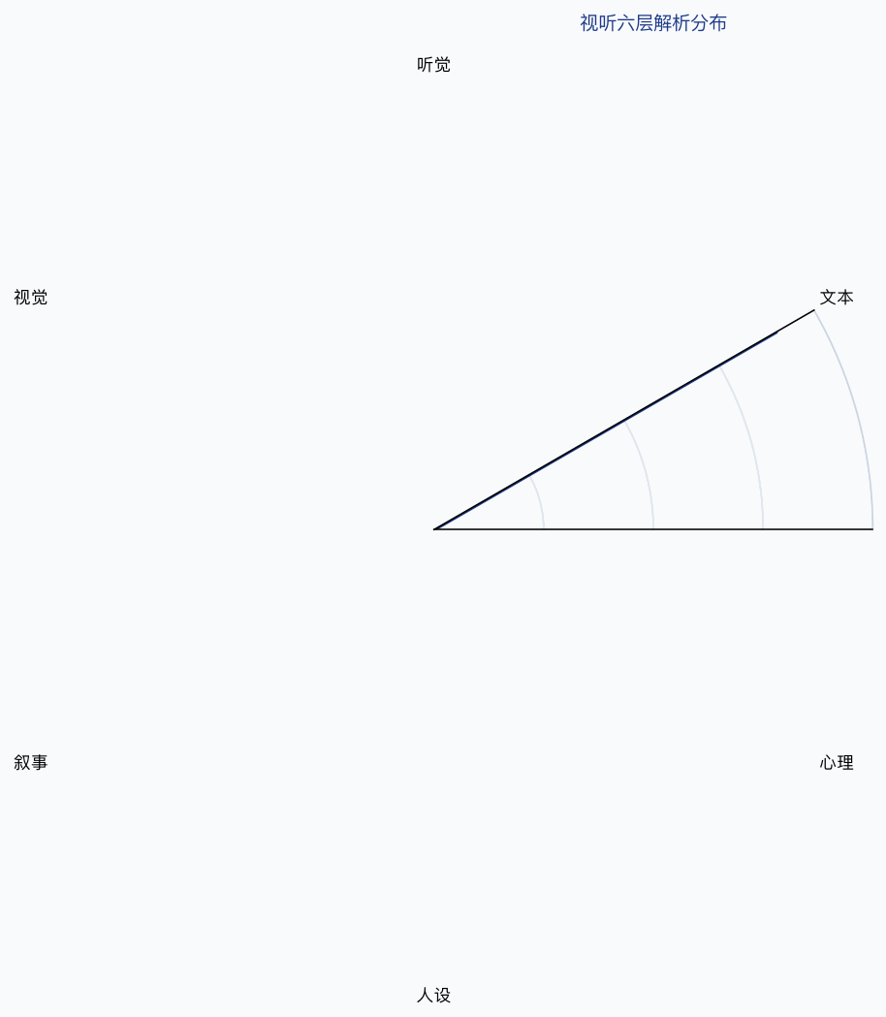
视听六层分析完备度分布（置信度越高·该层分析越可靠）
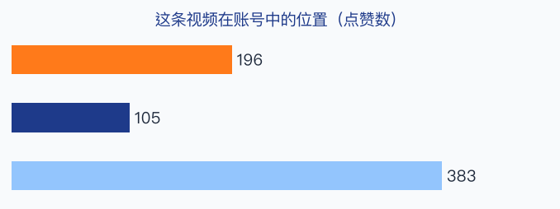
这条视频 vs 账号平均 vs 账号最高（点赞数）
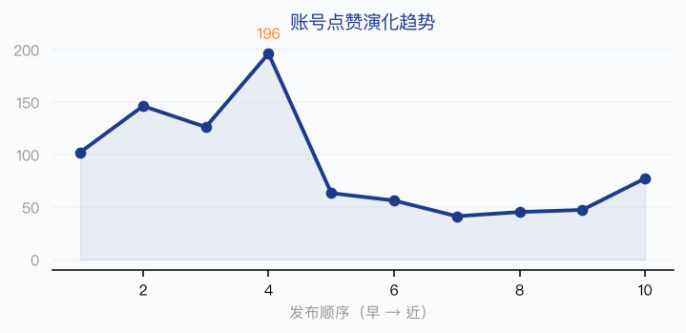
账号点赞演化趋势（按发布先后·早→近）
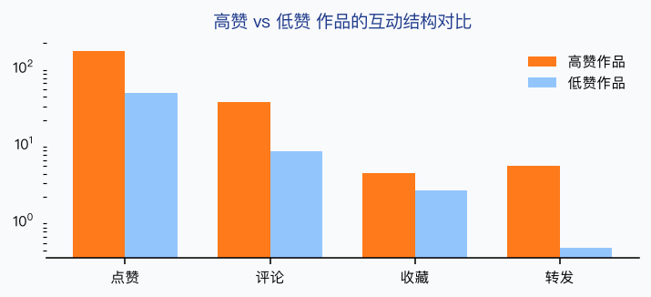
高赞 vs 低赞作品的互动结构对比

附录 · 原始数据（供核验）

目标视频数据
视频标题 | 扎根北川深耕魔芋 36 年，产地直供品质正宗地道  #北川魔芋 #源头工厂 #特色农产 #素毛肚食材 #产地好物
点赞 | 196
评论 | 39
转发 | 2
收藏 | 6
时长 | 46 秒

账号画像数据
昵称 | 北川魔芋姐｜赵娟
粉丝数 | 4,645
作品总数 | 123
本次分析 | 20 条作品
平均点赞 | 105
最高点赞 | 383
爆款比 | 3.6（>3 有明显爆款）
垂直度 | 0.70（>0.7 方向集中）
高频标签 | 安福魔芋 / 北川魔芋姐 / 魔芋工厂 / 魔芋代工 / 餐饮食材 / 源头工厂

关于本报告
本报告基于 @北川魔芋姐｜赵娟 在抖音平台公开展示的数据生成，包括：粉丝数、点赞、评论、视频标题等公开可查指标。

以下数据因平台政策无法获取，报告中已明确标注：
完播率 · 真实流量来源 · 实际商品成交量

数据可信度：来源可靠度 C · 置信度 Low
报告结论为参考性建议，不构成商业决策依据。
数据截至报告生成日，账号动态不在此报告范围内。

⬡ metafo

